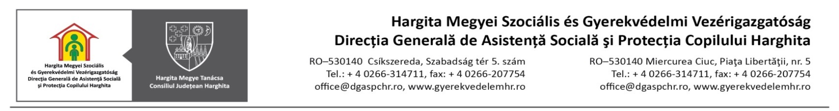
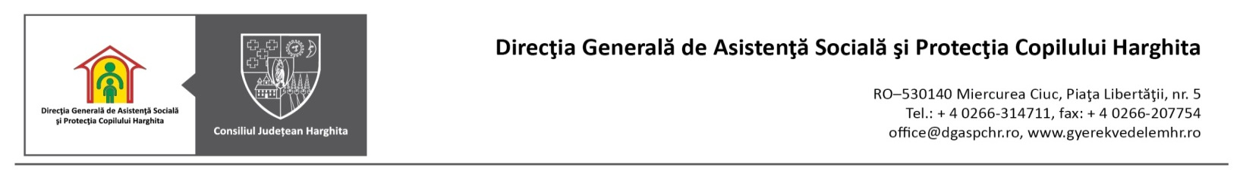

Numărul copiilor cu măsură de protecție aflați în sistemul de protecție a copilului Harghita
Anul 2020

Tip plasament/Luna | I | II | III | IV | V | VI | VII | VIII | IX | X | XI | XII
Plasament familial | 156 | 159 | 161
- la rude | 115 | 118 | 120
- la alte persoane | 41 | 41 | 41
Plasament la AMP | 437 | 437 | 438
Plasament la centre de plasament de tip familial | 305 | 302 | 301
Plasament în centre de tip rezidenţial | 98 | 98 | 100
- centre pentru copii cu deficiențe | 48 | 47 | 49
Plasament în centre pentru copii cu handicap sever | 51 | 29 | 29
Tutelă | 31 | 29 | 30
Centre de zi | 854 | 854 | 853
Plasamente în regim de urgenţă | 2 | 3 | 2
Plasament la organizații private autorizate | 169 | 172 | 172
Total | 2103 | 2083 | 2086

